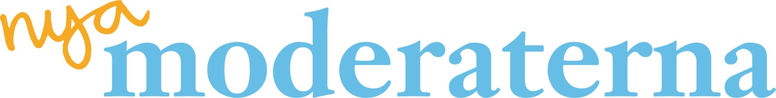

**REGION SKÅNE**

Interpellation

Till Henrik Fritzon (S), ordförande i regionstyrelsen.

Löftena om Trelleborgs lasarett

Stängningen av akutmottagningen i Trelleborg mellan kl 22:00 och 08:00 var en stor lokal fråga i valrörelsen 2014. Troligen avgjorde den till och med valet. Mest högljudda var Socialdemokraterna, som krävde dygnetruntöppet.

”Vi socialdemokrater har hela tiden varit mycket kritiska till stängningen av akutmottagningen nattetid. Vinner vi valet kommer vi att öppna akutintaget för ambulanser dygnet runt igen”, skrev regionstyrelsens nuvarande ordförande Henrik Fritzon (S) i Trelleborgs Allehanda dagen före valet.

Efter valet gjorde det nya S- och MP-styret i Region Skåne tvärtom och minskade öppettiden med två timmar, till kl 20. Trots detta sa Henrik Fritzon på regionfullmäktige den 24 februari 2015: "Vi har fortfarande för avsikt att genomföra detta vallöfte.” Detaljerna kring de planerade förändringarna vid Trelleborgs lasarett skulle, enligt ett pressmeddelande, ”presenteras inom kort”.

Inte mycket hände dock. Så i somras demonstrerade 400 personer i Trelleborg för att ”rädda lasarettet”. Till och med kommunstyrelsens ordförande, Torbjörn Karlsson (S), var med och bildade mänsklig kedja runt lasarettet – mot regionstyrelsens ordförande, får man förmoda.

Redan i januari hävdade sjukvårdsnämnd Sunds ordförande Yvonne Augustin (S) att beslutet om att minska öppethållningstiden på Trelleborgs lasarett berodde på att S och MP inte hade fått igenom någon skattehöjning. Sanningen är den att S och MP aldrig yrkade på någon skattehöjning för 2015 – och nu inte heller har gjort det för 2016.

**Jag vill mot denna bakgrund fråga Henrik Fritzon (S):**

* Vad händer med den utlovade utredningen?
* Hur blir det med öppettiderna på Trelleborgs lasarett?
* Demokratiarbetet i Region Skåne är tänkt att främja respekten för och tilltron till den politiska processen och dess uttrycksformer. Anser du att det mot bakgrund av hanteringen av trelleborgarna och deras förhoppningar om sjukhusets öppettider finns anledning att intensifiera medborgardialogen?
* Hur länge tänker Socialdemokraterna hänvisa till en utebliven skattehöjning för att försvara löften som inte uppfylls, trots att S aldrig har yrkat att skattesatsen ska höjas sedan man kom till makten?

Moderaterna i Region Skåne, den 12 november 2015

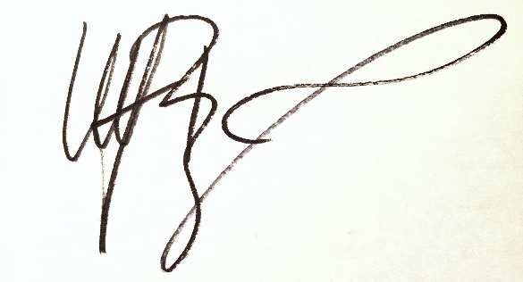  
Ulf Bingsgård